ドラッグレター（２０２５年 １２月号）
3年生




冷 え 症 対 策

体の中心を温めて
手足にも熱を
行き渡らせる対策

食事を
しっかりとる
筋肉をつける
体の中心を冷やさないように
手足の血行を鈍くし、
熱を逃さないようにする
↓
手足が冷たくなってしまう
↓
冷え症
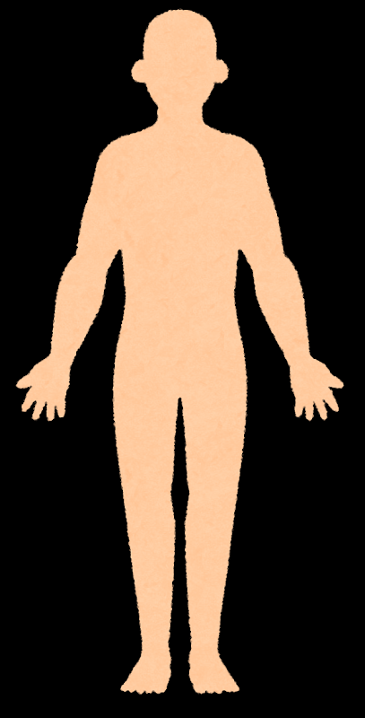
食べないダイエットは
しない

シャワーだけでなく
お風呂に長めに入る
目安：38～40℃程度の
お湯に15～20分程度
腹巻きやカイロを
利用してお腹を
温める

くつ下やタイツ、
ひざ掛けなどを利用して
足下を温める
締めつける
下着や衣服は避ける

冷えている手足を
温める対策

健康やお薬などについて、気になることがある方は、相談薬局・出張相談会で薬剤師に気軽にお尋ねください。

作成・発行元

《 －出張相談会－ 保健室に学校薬剤師が来ます 》
ドラッグレターの内容、医薬品や健康、薬物乱用など
について、相談・聞きたいことがある人は保健室まで！
●月●日（●） ●時●分 ～ ●時●分

